2022年4期

如何基于学科热点和前沿，获得创新性的选题？

1、研究方向大致确定
- 到大型文献数据库中
- Web of Science核心合集
- Scopus
- CNKI
- 万方
- 淘热点
- 热点论文
- 高被引论文
- 高下载量论文
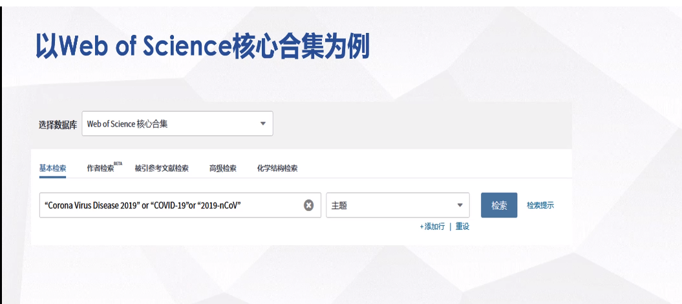

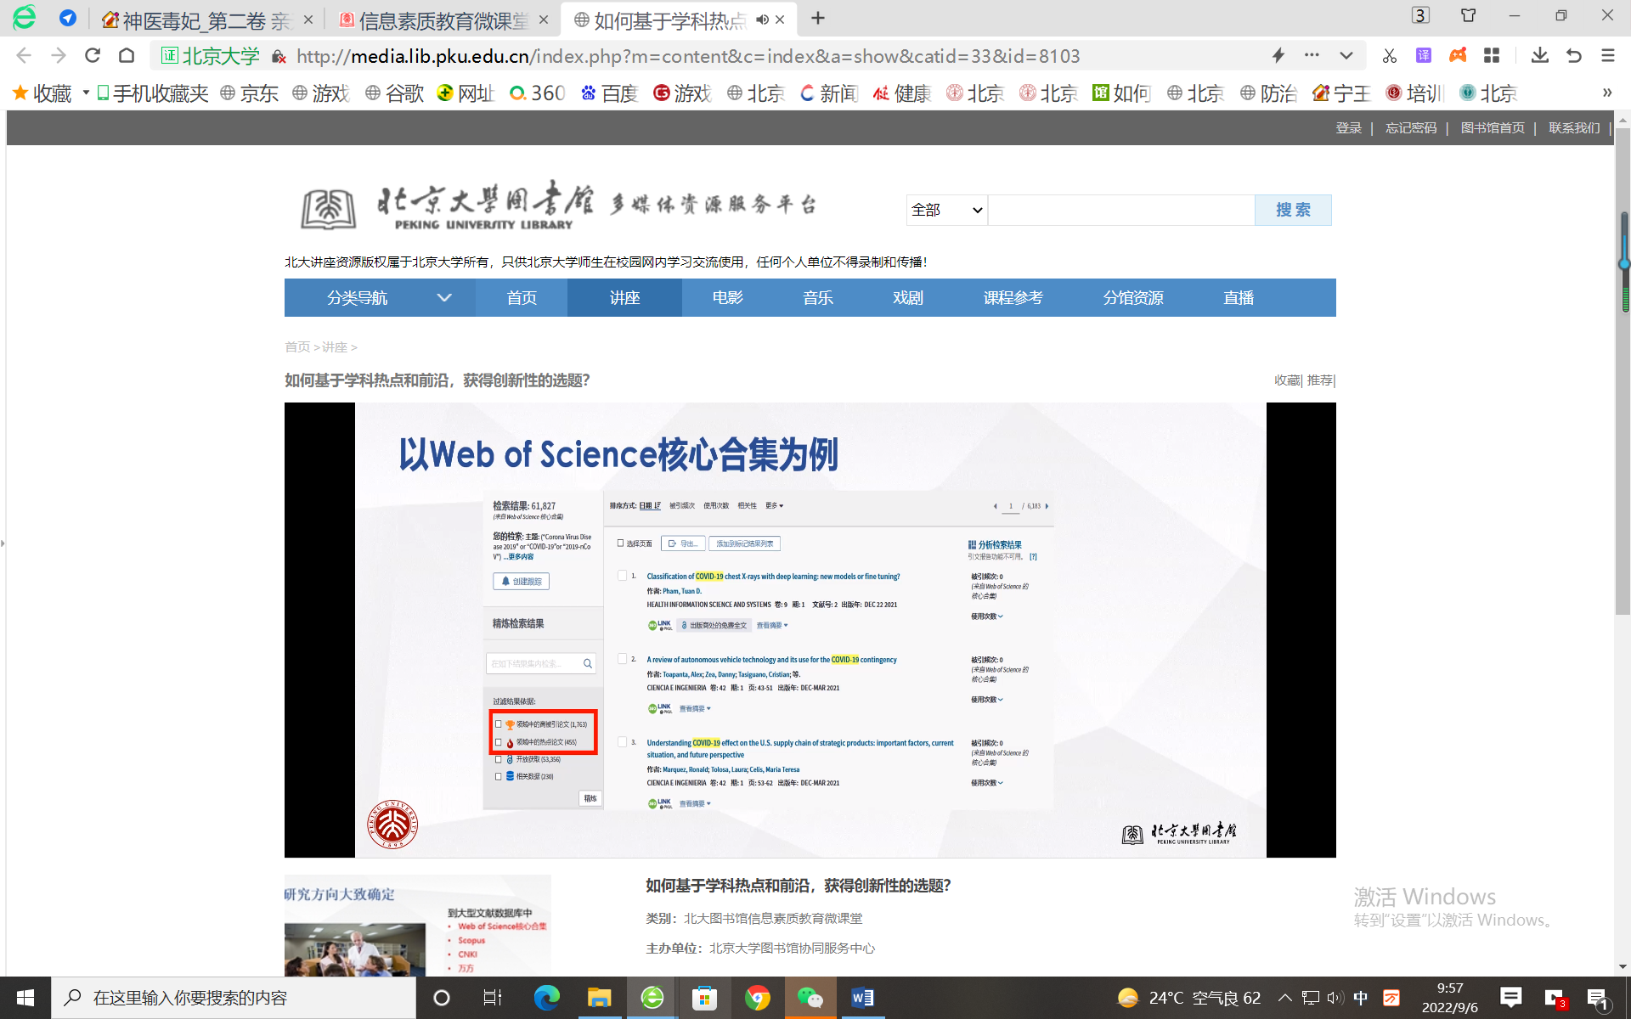

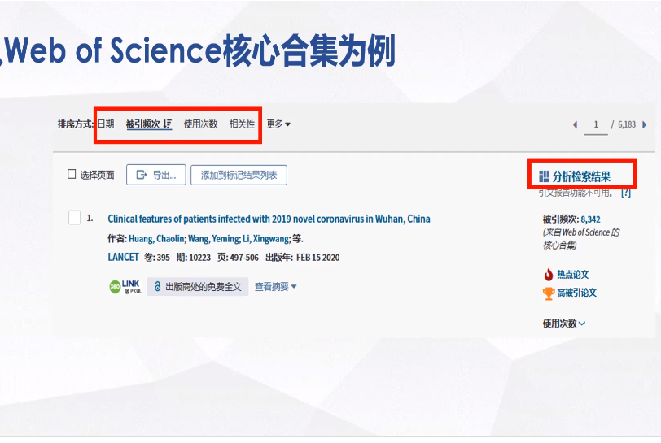

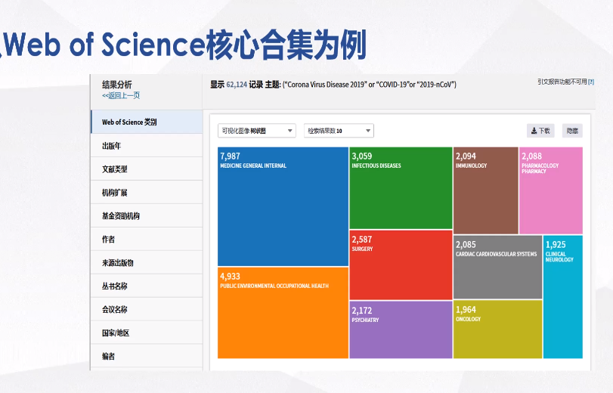
2、研究方向不确定
到专门的指标数据库中
ESI(基本科学指标数据库)
维普科学指标分析库
查找热点和前沿
热点论文
高被引论文
研究前沿

行业快迅

建在水边的图书馆世界少有 设计师巧借地利优势让读者亲近自然

以“桥”为造型的上海少年儿童图书馆（长风馆），坐落在苏州河畔的滨河绿地。“建在水边的图书馆世界少有。”华建集团上海建筑设计研究院建筑三院总建筑师助理，上海少年儿童图书馆设计总负责人、主创建筑师严赉赟告诉记者，为了让场馆和环境融合，我们抓住地利优势，在建筑和湖面之间打造亲水台阶和平台，同时延伸整个建筑的长度，设计玲珑通透的外立面，保证自然采光，让读者能亲近自然。
这块地块原有的城市公园系统，由北往南是长风公园到苏州河畔，为市民提供了一处绵延数公里的生态休闲场所。新馆的建设位置恰恰切断了景观的连续界面。鉴于此，方案从城市角度出发，选择将建筑底层起拱架空。
形体设计上，图书馆应该使原有的景观环境更为有趣，而非造成破坏。因此，面对一座绿意盎然的公园，一片波光粼粼的水面，设计师想到了“桥”的造型，把物理切断的环境连通起来。同时，图书馆作为人类追求知识、成长自我、健全人格的场所，也正是一座联系着人类的童年与成熟未来的桥梁，寓意深厚。
步入长风馆室内，一棵高大的“智慧树”与中庭、螺旋楼梯连通。“馆内的设计理念是‘阅读森林’。”严赉赟说，我们用分层方式创造不同年龄段的阅读交流空间，馆内打造了犹如小树干的圆形书筒，内部是儿童活动空间，外侧是安静看书的空间，动静分区的设计灵感来自于绿地树林，营造阅读丛林的感觉。此外，场馆还设置了一处玻璃栈道组成的“勇敢者之路”，引发少年儿童的好奇和探索。
图书馆不仅是给书“造”个家，更是给小读者们提供阅读氛围和空间。长风馆整体的设计思路是对儿童图书馆未来的探索，推动从“书的图书馆”向“人的图书馆”。孩子自己的图书馆，提倡“以孩子为本”，尝试除了借阅书籍之外的新服务，重视全媒体时代相适应的各类信息和多元素养教育活动的培养。比如，引进了包括益智馆、公共平台、录音棚、培训、乐享天地、智慧书屋、名人书吧和休闲空间等设施。
目前，长风馆藏书量超50万册，这也使得上海少年儿童图书馆（南西馆+长风馆）成为国内体量最大的省级少儿图书馆、全国收集少儿出版物语种最多的省级少儿图书馆。上海少年儿童图书馆长、党支部书记卢秋勤透露，“在图书资源方面，我们结合少年儿童的年龄进行考量，其中外文及港台原版图书近4万册，多语种图书约1500册。”

医苑动态

超96%县区已开展全民健康生活方式行动

8月29日，记者在中国疾控中心召开的2022年全民健康生活方式宣传月核心信息发布与解读会上获悉，全民健康生活方式行动2007年启动，目前已覆盖超过全国96%的县区，建成12类健康支持性环境8万余个，招募和培训健康生活方式指导员80万余人次，“迈开腿，管住嘴”理念深入人心。
据介绍，2022年9月1日是第16个“全民健康生活方式日”，今年的宣传主题是“‘三减三健’健康相伴”。9月1日至9月30日是2022年全民健康生活方式宣传月。发布与解读会现场向公众发布了减盐、减油、减糖、健康口腔、健康体重、健康骨骼的“三减三健”宣传核心信息，其中，“三减”聚焦于倡导口味清淡，“三健”聚焦于全生命周期关注。
中国疾控中心慢病处负责人、中国疾控中心慢病中心主任吴静介绍，2022年是全民健康生活方式行动启动15周年，也是“三减三健”理念落地实施第5年。“三减三健”理念提出和落地实施是全民健康生活方式行动对健康中国建设的重要贡献，已成为我国慢性病防控和健康生活方式倡导的重要抓手。
记者了解到，“三减三健”宣传核心信息由中国疾控中心组织公共卫生、临床医学、健康教育等领域学者和专家编写完成。入会专家现场分别针对减盐、减油、减糖、健康口腔、健康体重、健康骨骼的“三减三健”核心信息进行专业解读。
此外，全民健康生活方式行动国家行动办公室在发布与解读会上公布了健康生活方式宣传月具体活动安排：9月上旬聚焦儿童青少年人群，开展肥胖预防和健康生活方式倡导宣传；9月中旬以“三减”为内容，聚焦“9·15”中国减盐周重点开展“减盐”主题宣传；9月下旬以“三健”为重点，开展全国爱牙日和健康骨骼专题宣传。
据悉，开展系列活动旨在引导全社会共同关注健康生活方式，倡导每个人做自己健康第一责任人理念，提高全民健康意识和健康素养，为健康中国建设贡献力量。

膳食多样均衡做不到？三个方法摆脱“知易行难”

每天一个人大约要吃掉1800克食物，吃什么、怎么吃很重要。早在2400多年前，我国中医典籍《黄帝内经·素问》中就有“五谷为养，五果为助，五畜为益，五菜为充，气味合而服之，以补精益气”的记载。其中渗透的理论精髓也是平衡膳食理论，不同的食物种类产生不同的营养价值。
从我国1989年发布的第一版《中国居民膳食指南》到之后修订的几版《中国居民膳食指南》，第一条都大致一样：坚持“食物多样”。直到今年最新修订的《中国居民膳食指南（2022）》，其规定的平衡膳食八大准则的第一大准则依旧是“食物多样，合理搭配”。强调“平均每天摄入12种以上食物，每周25种以上，合理搭配”。如何做到食物多样呢？似乎说起来很容易，实践起来很难。
1.替换法
不妨每天或每周换一换食物种类，这样更有利于营养均衡。
比如我们可以把形形色色的蔬菜分成几大类：
根块类，如藕、马铃薯；
叶菜类，如菠菜、油菜、苋菜；
芽菜类，如香椿芽、豆芽；
鳞茎类，如大葱、洋葱等；
瓜茄类，如西葫芦、南瓜、冬瓜等；
还有鲜豆类等等。
无论是在家烹饪还是在外就餐，尽可能选择多的蔬菜种类，来弥补不同品种蔬菜的营养缺陷，打破“木桶效应”，实现优势互补，比如红苋菜和菠菜的钙含量较高，而香椿芽锌含量较高。
2.搭配法
常见的食物搭配方法，包括动植物性食物搭配、粗细搭配、颜色搭配等。
动植物性食物搭配：也就是我们常说的“荤素搭配”，动物性食物与植物性食物混合搭配，既有菜又有肉。在改善食物的色、香、味的同时，提供更多的营养素种类，如涮锅、宫保鸡丁等。
粗细搭配：我们常吃的精白米面可能导致B族维生素缺乏，同时也缺少膳食纤维，不利于肠道蠕动。因此，在制作主食时，大米和糙米、杂粮（如燕麦、小米、荞麦、玉米碴）以及杂豆（如红小豆、绿豆、芸豆等）组合。焖制米饭时可将红薯或马铃薯等切成块状或粒状混合焖制。
颜色搭配：丰富的食物颜色不仅带来美好的视觉体验，激发味蕾，增强食欲，同时也符合食物多样性的需要。《中国居民膳食指南（2022）》强调：“餐餐有蔬菜，保证每天摄入不少于300g的新鲜蔬菜，深色蔬菜应占一半”。丰富的蔬菜颜色种类，其背后是各种各样的植物化学物，在预防慢性非传染性疾病中发挥不可替代的作用。
3.少量法
你有没有类似的经历：看见美食时什么都想吃，结果“眼大肚小”还没怎么吃就饱了。在日常饮食时，为了尽可能保证食物多样性，要提醒自己有意识地对每种食物都少量酌情食用。其实健康饮食的道理大家都多少知道一些，重点就是在于日常生活中多提醒自己，有意识地自律来规范自己的饮食习惯，就会让健康体魄离我们更近一步。

